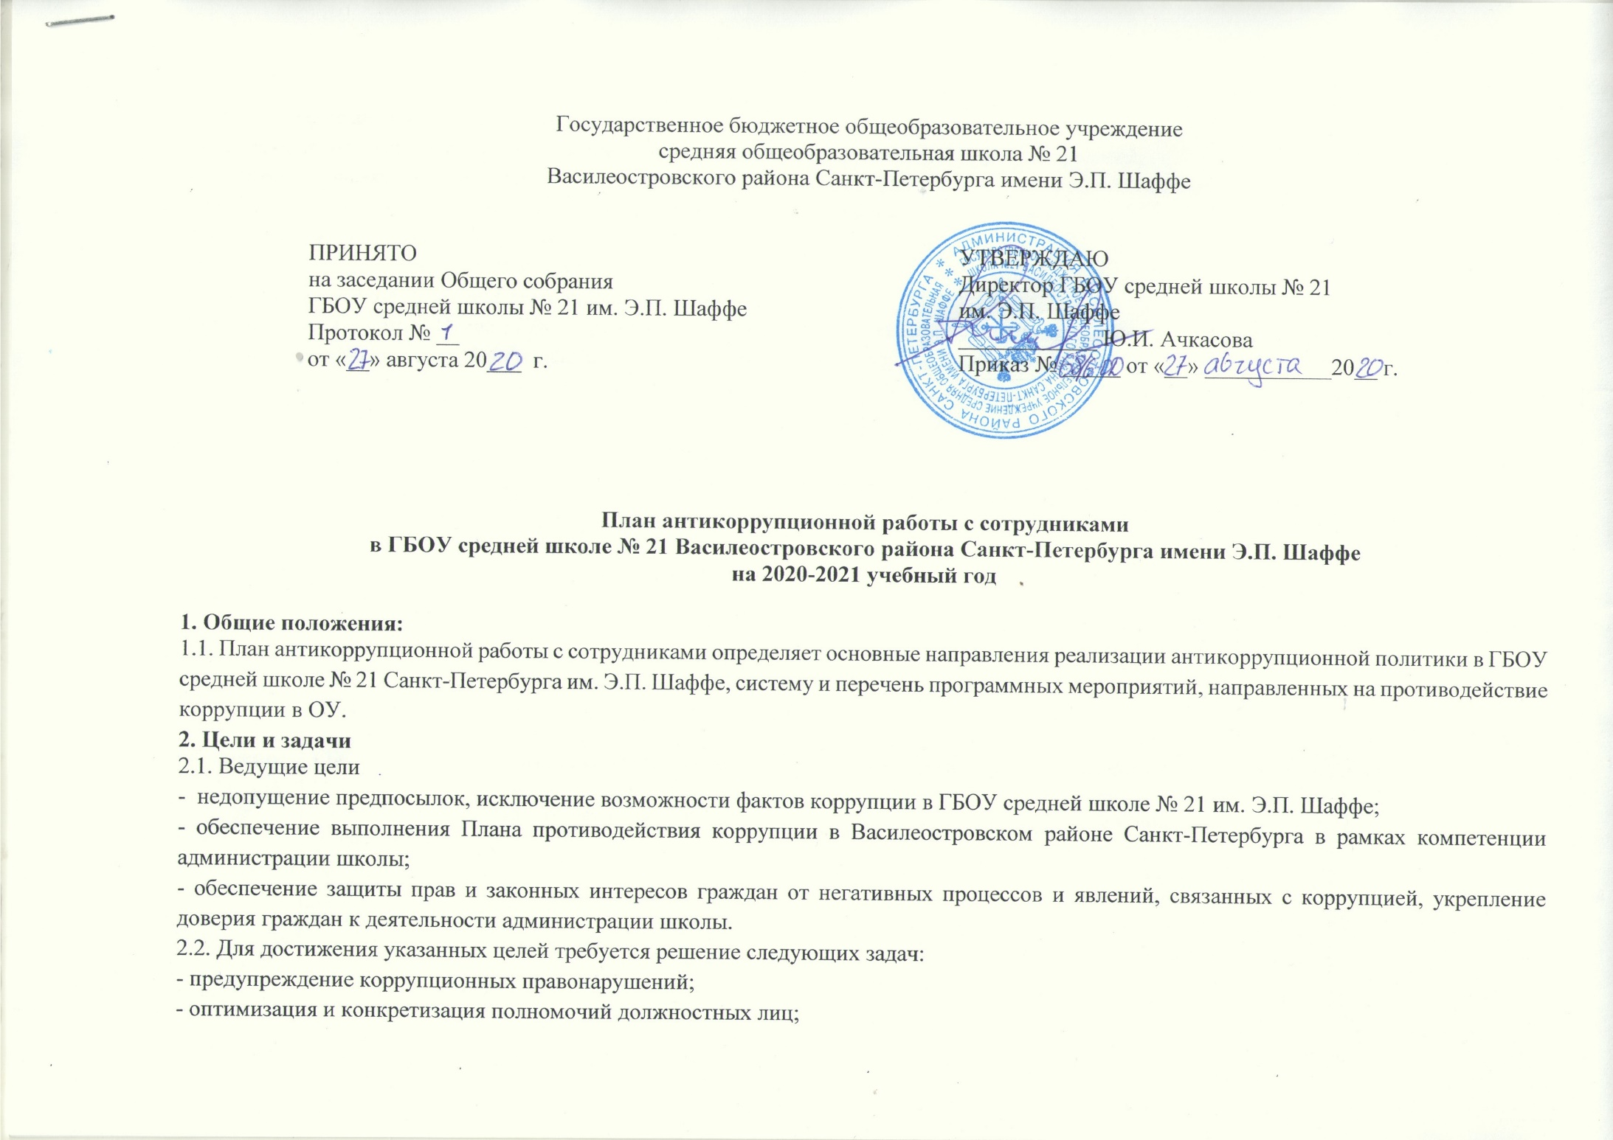Государственное бюджетное общеобразовательное учреждение
средняя общеобразовательная школа № 21
Василеостровского района Санкт-Петербурга имени Э.П. Шаффе

ПРИНЯТО | УТВЕРЖДАЮ
на заседании Общего собрания  ГБОУ средней школы № 21 им. Э.П. Шаффе  Протокол № __  от «__» августа 20___ г. | Директор ГБОУ средней школы № 21  им. Э.П. Шаффе  ____________ Ю.И. Ачкасова  Приказ № _____ от «__» ___________20__ г.

План антикоррупционной работы с сотрудниками
в ГБОУ средней школе № 21 Василеостровского района Санкт-Петербурга имени Э.П. Шаффе
на 2020-2021 учебный год

1. Общие положения:
1.1. План антикоррупционной работы с сотрудниками определяет основные направления реализации антикоррупционной политики в ГБОУ средней школе № 21 Санкт-Петербурга им. Э.П. Шаффе, систему и перечень программных мероприятий, направленных на противодействие коррупции в ОУ.
2. Цели и задачи
2.1. Ведущие цели
- недопущение предпосылок, исключение возможности фактов коррупции в ГБОУ средней школе № 21 им. Э.П. Шаффе;
- обеспечение выполнения Плана противодействия коррупции в Василеостровском районе Санкт-Петербурга в рамках компетенции администрации школы;
- обеспечение защиты прав и законных интересов граждан от негативных процессов и явлений, связанных с коррупцией, укрепление доверия граждан к деятельности администрации школы.
2.2. Для достижения указанных целей требуется решение следующих задач:
- предупреждение коррупционных правонарушений;
- оптимизация и конкретизация полномочий должностных лиц;
- формирование антикоррупционного сознания;
- обеспечение неотвратимости ответственности за совершение коррупционных правонарушений;
- повышение эффективности управления, качества и доступности предоставляемых школой образовательных услуг;
- содействие реализации прав граждан на доступ к информации о деятельности школы
3. Ожидаемые результаты реализации Плана
- повышение эффективности управления ОУ;
- укрепление доверия граждан к деятельности администрации школы.
Контроль за реализацией Плана в ГБОУ средней школе № 21 им. Э.П. Шаффе осуществляется директором школы и Комитетом по вопросам законности, правопорядка и безопасности.
Дата | Место проведения (наименование ОУ, адрес) | Название мероприятия | Краткая аннотация, примечания | Ответственный исполнитель  (Ф.И.О.)
август | ГБОУ средняя школа № 21 им. Э.П. Шаффе | Назначение ответственных за антикоррупционную работу с педагогическим коллективом и с обучающимися в ГБОУ средней школе № 21 им. Э.П. Шаффе | Издание приказа по ОУ | Ачкасова Ю.И.
август | ГБОУ средняя школа № 21 им. Э.П. Шаффе | Подготовка и утверждение плана антикоррупционной работы с сотрудниками в ГБОУ средней школе № 21 им. Э.П. Шаффе на учебный год | Принятие на заседании Общего собрания, утверждение директором | Ачкасова Ю.И., Сачава О.С.
В течение года | ГБОУ средняя школа № 21 им. Э.П. Шаффе, ИМЦ ЦПКС, СПбАППО, иные ОУ, в т.ч. дистанционно | Повышение квалификации администрации и педагогов в области противодействия коррупции | Прохождение курсов повышения квалификации (очных или дистанционных), посещение семинаров, лекций, круглых столов по данному вопросу.  Проведение обучающих семинаров для сотрудников ОУ. Ознакомление коллектива с нормативными документами, изменениями в нормативно-правовой базе по данному вопросу. | Ачкасова Ю.И., Сачава О.С., Лапцевич И.М.
В течение года | ГБОУ средняя школа № 21 им. Э.П. Шаффе | Повышение информированности сотрудников ОУ и общественности по вопросам борьбы с коррупцией, в т.ч. через сеть Интернет | Разъяснение политики школы в отношении противодействия коррупции на Общем собрании.  Представление действующих документов по антикоррупционной деятельности и актуальных изменений в них на Общем собрании.  Размещение актуальной информации по вопросам антикоррупционной работы на школьном сайте в соответствующем разделе. | Сачава О.С., Матяжова А.А.
в течение года | ГБОУ средняя школа № 21 им. Э.П. Шаффе | Рассмотрение вопросов исполнения законодательства по борьбе с коррупцией на совещаниях при директоре | Административные совещания | Ачкасова Ю.И.  Сачава О.С.
в течение года | ГБОУ средняя школа № 21 им. Э.П. Шаффе | Обеспечение работы комиссии по противодействию коррупции в ОУ  И Комиссии по урегулированию споров между участниками образовательных отношений | В соответствии с Положениями о данных комиссиях.  Четкое ведение документации, протокол, рассмотрение обращений в установленные локальными актами сроки. | Сачава О.С.  Члены комиссий
В течение года | ГБОУ средняя школа № 21 им. Э.П. Шаффе | Обновление локальных актов ОУ по вопросу противодействия коррупции, внесение изменений в соответствии с изменениями в действующих законодательных актах и нормативно-правовых документах. Модернизация нормативно-правовой базы деятельности школы, в том числе в целях совершенствования единых требований к обучающимся, законным представителям и работникам ОУ. | Анализ, разработка, актуализация, утверждение локальных актов в соответствии с порядком, утвержденным уставом ОУ.  Общее собрание, приказ директора ОУ. | Ачкасова Ю.И., Сачава О.С.
в течение года | ГБОУ средняя школа № 21 им. Э.П. Шаффе | Обеспечение соответствия образовательных услуг ОУ в рамках гос.задания действующему законодательству. | Проведение ежемесячного мониторинга организации педагогами образовательного процесса в рамках урочной и внеурочной деятельности в форме посещения уроков/занятий, наблюдения, бесед с педагогом, бесед с обучающимися и их родителями / законными представителями | Лапцевич И.М.,  Сачава О.С.
в течение года | ГБОУ средняя школа № 21 им. Э.П. Шаффе | Обеспечение соответствия организуемых в ОУ платных образовательных услуг действующему законодательству. | Проведение ежемесячного мониторинга организации педагогами дополнительного образования платных образовательных услуг в форме посещения занятий, наблюдения, бесед с педагогом, бесед с обучающимися и их родителями / законными представителями | Овчинникова Н.Л.
в течение года | ГБОУ средняя школа № 21 им. Э.П. Шаффе | Организация личного приема граждан директором школы | По графику | Ачкасова Ю.И.
в течение года | ГБОУ средняя школа № 21 им. Э.П. Шаффе | Соблюдение единой системы требований и оценки качества образования с использованием процедур. | Организация аттестации педагогов школы в соответствии с действующими нормативно-правовыми актами;  Соблюдение единой системы критериев оценки образовательных результатов обучающихся в соответствии с действующими локальными актами ОУ. | Сачава О.С.  Лапцевич И.М.,  Стецкевич И.А.
Февраль-июнь | ГБОУ средняя школа № 21 им. Э.П. Шаффе | Определение ответственности педагогических работников, привлекаемых к подготовке и проведению ГИА за неисполнение, ненадлежащее выполнение обязанностей и злоупотребление служебным положением, если таковые возникнут. | Организация обучения сотрудников в соответствии с графиком;  Информирование педагогических работников, участвующих в подготовке и проведении ГИА под подпись. | Сачава О.С.
в течение года | ГБОУ средняя школа № 21 им. Э.П. Шаффе | Организация систематического контроля за получением, учетом, хранением, заполнением и порядком выдачи документов государственного образца об основном общем образовании. | Определение ответственности должностных лиц.  Своевременное заполнение баз данных;  Обеспечение безопасного хранения документов | Ачкасова Ю.И.  Лапцевич И.М.
в течение года | ГБОУ средняя школа № 21 им. Э.П. Шаффе | Обеспечение соблюдений правил приема, перевода и отчисления, обучающихся из ОУ. | Контроль за осуществлением приёма в первый класс. Информирование граждан об их правах на получение образования. Проведение Дней открытых дверей в школе.  Ознакомление родителей с условиями поступления в школу и обучения в ней. | Ачкасова Ю.И.  Лапцевич И.М.,  Стецкевич И.А.
В теч. года | ОУ и иные учреждения района и города | Методическая поддержка педагогов при участии в профессиональных педагогических конкурсах антикоррупционной тематаки (по желанию педагога), в т.ч. конкурсов методических разработок антикоррупционной тематики | Индивидуальные и групповые консультации по согласованию | Учителя, педагоги дополнительного образования, учителя внеурочной деятельности
Май-август | ГБОУ средняя школа № 21 им. Э.П. Шаффе | Подготовка, утверждение и размещение в сети Интернет на официальном сайте образовательного учреждения Публичного отчета с открытой информацией о финансово-хозяйственной деятельности ОУ | Размещение информации в сети Интернет на официальном сайте образовательного учреждения | Ачкасова Ю.И.,  Сачава О.С.

Директор ГБОУ средней школы № 21 им. Э.П. Шаффе ________________________ Ачкасова Ю.И.

